Ein Buch beschreiben

1 Wähle ein Jugendbuch aus und untersuche
– den Titel und die äußere Gestaltung des Einbandes oder – wenn vorhanden – des Schutzumschlages,
– den Buchrücken,
– den Text auf der vorderen und hinteren Einschlagklappe des Schutzumschlages, den sogenannten Klappentext, oder den Text auf der Rückseite des Buches.

2 Übertrage alles auf die Abbildung.

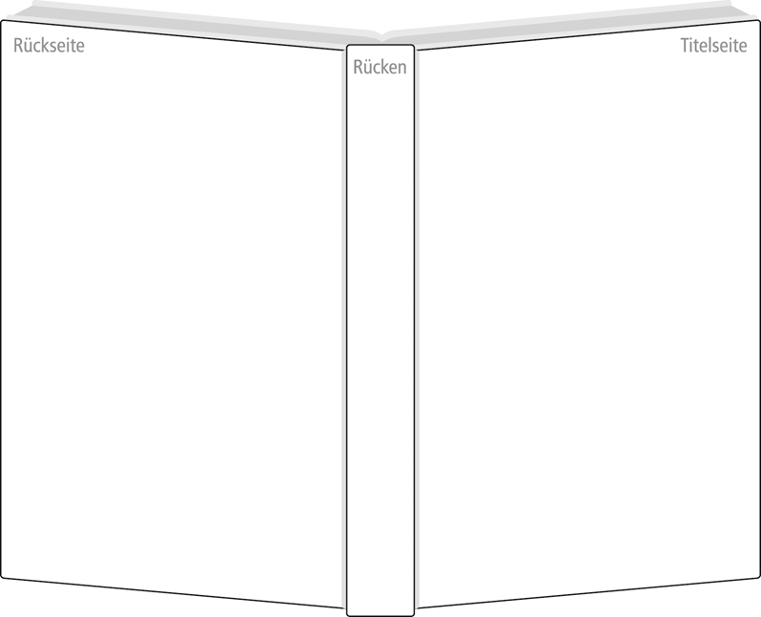

3 Prüfe, ob das Buch auf den ersten oder letzten Seiten zusätzliche Informationen zum Autor oder zur Autorin enthält, und schreibe sie auf.

